Управление образования администрации муниципального района «Волоконовский район» Белгородской области
п. Волоконовка

П Р И К А З

21 февраля 2017 года №204

Об итогах районного конкурса
профессионального мастерства
«Педагогический дебют – 2017»

Во исполнение приказа управления образования администрации муниципального района «Волоконовский район» от 26.12.2016г. №1561 «О подготовке и проведении районного конкурса «Педагогический дебют – 2017», в целях стимулирования творческой активности молодых педагогов, распространения инновационного педагогического опыта на основе нового профессионального мышления, повышения мотивации непрерывного профессионального развития с 20 января по 20 февраля 2017 года был проведён районный конкурс профессионального мастерства «Педагогический дебют-2017».
В конкурсе приняли участие 6 молодых учителей общеобразовательных организаций района: Величко Инна Олеговна, учитель физической культуры МБОУ «Ютановская СОШ», Глущенко Алёна Александровна, учитель начальных классов МБОУ «Волчье-Александровская СОШ», Онищенко Светлана Сергеевна, учитель физической культуры МБОУ «Пятницкая СОШ», Попова Жанна Александровна, учитель математики МБОУ «Фощеватовская СОШ», Пьяникина Марина Николаевна, учитель русского языка и литературы МБОУ «Грушевская ООШ», Штырба Екатерина Евгеньевна, учитель английского языка МБОУ «Волоконовская СОШ №1».
Конкурс «Педагогический дебют – 2017» проходил в два тура. Все конкурсанты участвовали во всех этапах. Каждое задание оценивалось членами жюри в соответствии с критериями, утвержденными Положением о проведении районного конкурса.
В первом (заочно-очном) туре членами жюри осуществлялась техническая экспертиза документов участников конкурса, молодые педагоги презентовали педагогический проект «Моя инициатива в образовании». Содержание проектов показало глубокое изучение научных подходов к решению педагогической проблемы. Все молодые педагоги грамотно подготовили презентацию представленного материала. Жюри отметило высокий уровень использования учителями инновационных технологий, направленных на достижение высокой результативности учебной деятельности.
Во втором туре участники показывали конкурсный урок в незнакомом классе. Следует отметить, что в целом уровень подготовки молодых специалистов к конкурсу был достаточно высоким, прослеживалась направляющая роль администрации школ и наставников.
На основании решения оргкомитета и жюри районного конкурса «Педагогический дебют – 2017» приказываю:
- Утвердить итоговый протокол районного конкурса профессионального мастерства молодых учителей «Педагогический дебют-2017» (Приложение 1).
- Объявить победителем районного конкурса «Педагогический дебют -2017» Штырбу Екатерина Евгеньевну, учителя английского языка МБОУ «Волоконовская СОШ №1».
- Объявить призёрами районного конкурса «Педагогический дебют -2017» Пьяникину Марину Николаевну, учителя русского языка и литературы МБОУ «Грушевская ООШ»,
Величко Инну Олеговну, учителя физической культуры МБОУ «Ютановская СОШ».
- Наградить победителя, призёров и участников конкурса Почетными грамотами управления образования администрации муниципального района «Волоконовский район» и денежным поощрением в сумме: Штырба Е.Е.- 4000 рублей, Пьяникина М.Н.- 3000 рублей, Величко И.О.- 2000 рублей.
- Направить победителя районного конкурса «Педагогический дебют -2017» Штырбу Екатерина Евгеньевну, учителя английского языка МБОУ «Волоконовская СОШ №1», для участия в региональном этапе конкурса «Учитель года России - 2017» (номинация «Молодые учителя»).
6. Рекомендовать руководителям общеобразовательных организаций района учесть результаты участия в конкурсе при распределении стимулирующей части фонда оплаты труда педагогических работников.
7. Контроль за исполнением настоящего приказа возложить на заместителя директора МЦОКО по методической работе Н.А.Карагодину.

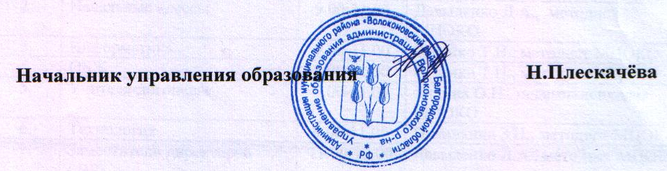

Приложение 1
к приказу управления образования
от 21.02.2017 г. №204

Итоговый протокол
районного конкурса «Педагогический дебют - 2017»

№ | ФИО учителя | Должность, место работы | 1 тур  Проект | 2 тур  Урок | Общее кол-во баллов
1 | Штырба Екатерина Евгеньевна | Учитель иностранного языка МБОУ «Волоконовская СОШ№1» | 25,4 | 20,3 | 45,7
2 | Пьяникина Марина Николаевна | Учитель русского языка и литературы МБОУ «Грушевская ООШ» | 22,2 | 19,5 | 41,7
3 | Величко Инна Олеговна | Учитель физической культуры МБОУ «Ютановская СОШ» | 18,8 | 18,5 | 37,3
4 | Глущенко Алёна Александровна | Учитель начальных классов МБОУ «Волчье-Александровская СОШ» | 17,6 | 18 | 35,6
5 | Онищенко Светлана Сергеевна | Учитель физической культуры МБОУ «Пятницкая СОШ» | 19,8 | 13 | 32,8
6 | Попова Жанна Александровна | Учитель математики МБОУ «Фощеватовская СОШ» | 9,4 | 9 | 18,4

